Elastiek
- practicum HV4/5
- 30 min meten en 50 minuten uitwerken

Inleiding
Een postelastiek heeft een bepaalde elasticiteitsmodules. Door eerst een trek-rekdiagram te maken, kun je uit het diagram de elasticiteitsmodules bepalen.

Oriëntatie
Onderzoeksvraag
Hoe groot is de elasticiteitsmodules van elastiek?
Theorie
Een elastiek rekt meestal niet lineair uit, toch is er bij benadering wel de elasticiteitsmodulus E van elastiek te bepalen.
Bij dit practicum ga je er vanuit dat de dikte en breedte van het elastiek tijdens de proef niet veranderen. Dat is natuurlijk niet helemaal waar.

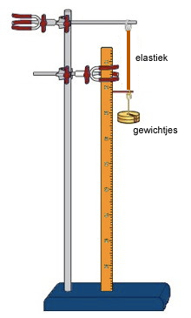
Benodigdheden
- postelastiek
- statief + klemmen
- 8 massablokjes van 50 g
- liniaal
- schuifmaat

Aanpak
- Bevestig het elastiek aan het statief en hang er een massablokje aan van 50 g om er voor te zorgen dat het elastiek strak staat. De lengte met het startgewichtje is de beginlengte van het elastiek.
- Bepaal de dikte en de breedte van het elastiek.
- Hang vervolgens telkens 50 gram extra aan het elastiek.
- Zet je metingen in een tabel, zoals bij uitvoering.
- Ga door totdat je 8 massablokjes aan het elastiek hebt hangen.

Uitvoering
- Noteer je metingen en berekeningen overzichtelijk, zoals in deze tabel.

massa  (g) | trekkracht  (N) | lengte  (cm ) | rek ε | trekspanning σ  (N/m²)
enz.

- Maak een diagram van het verband tussen σ (verticaal) en ε .

Uitwerking
Bepaal uit het diagram de elasticiteitsmodulus E van de postelastiek.

Conclusie
Geef antwoord op de onderzoeksvraag.

Evaluatie
Vergelijk de door jouw gevonden waarden met de waarde in Binas.

Door de uitrekking wordt het elastiek smaller en dunner. Daarmee is hier geen rekening gehouden. Wat gebeurt er met de grootte van elasticiteitsmodulus E als je daar wel rekening mee houdt?

Geef een schatting van de nauwkeurigheid van je bepaling.

Geef aan welke problemen je tegenkwam en hoe je die hebt opgelost.

Welke verbeteringen zijn er mogelijk in de uitvoering?

